Ropa – Vocabulario

1. Palabras
a) Palabras obligatorias
Ve a la página web de una marca de ropa española. Tiene que ser en español. Busca las palabras que se corresponden con las imágenes y escríbelas debajo, siempre con artículo, claro.
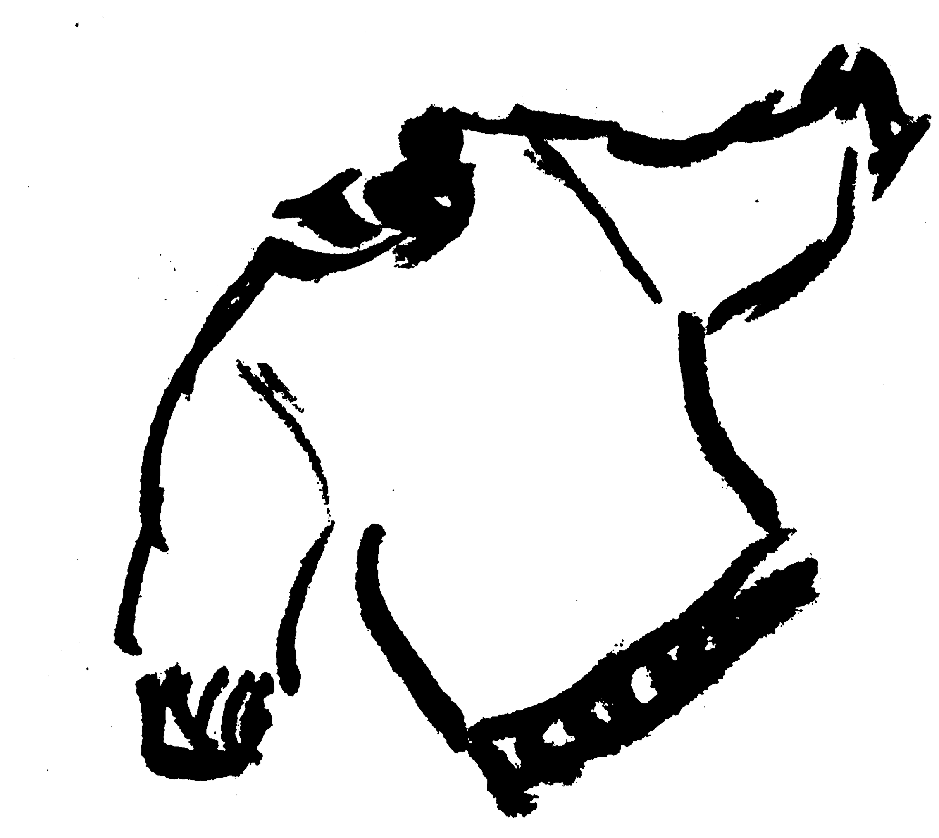  el jersey | 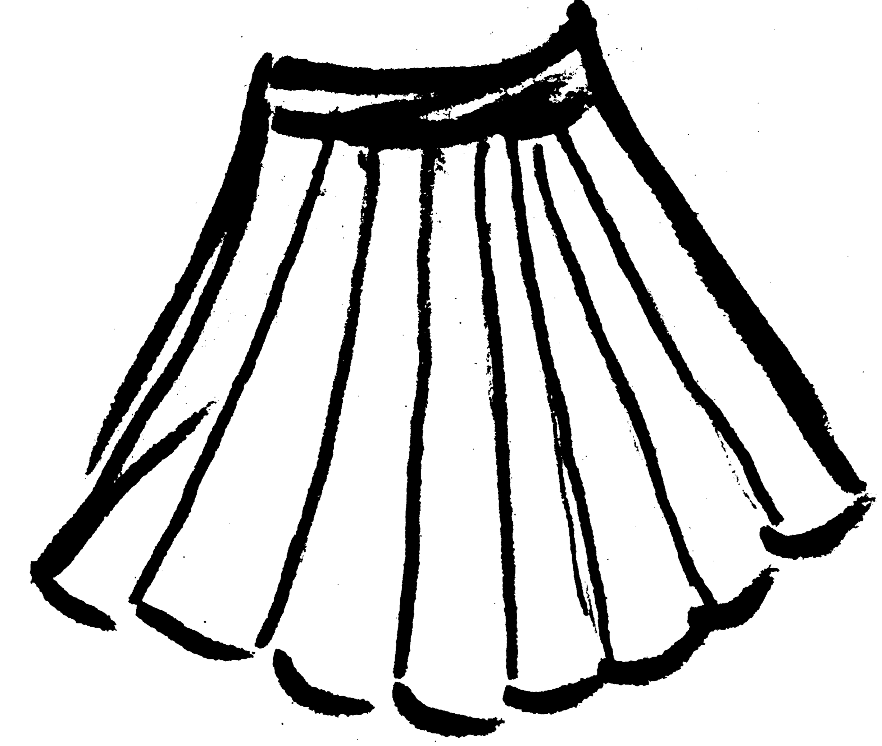  la falda | 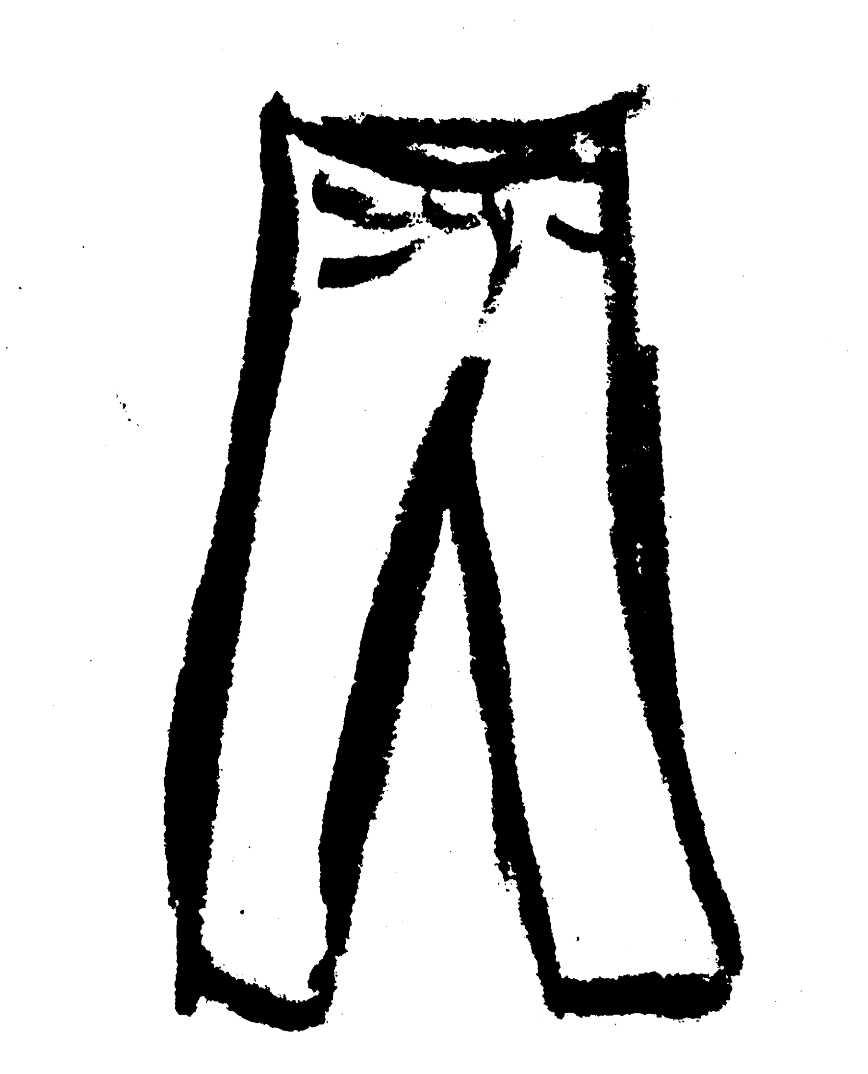  el pantalón, los pantalones | eigene Zeichnungen  los vaqueros/ el jean
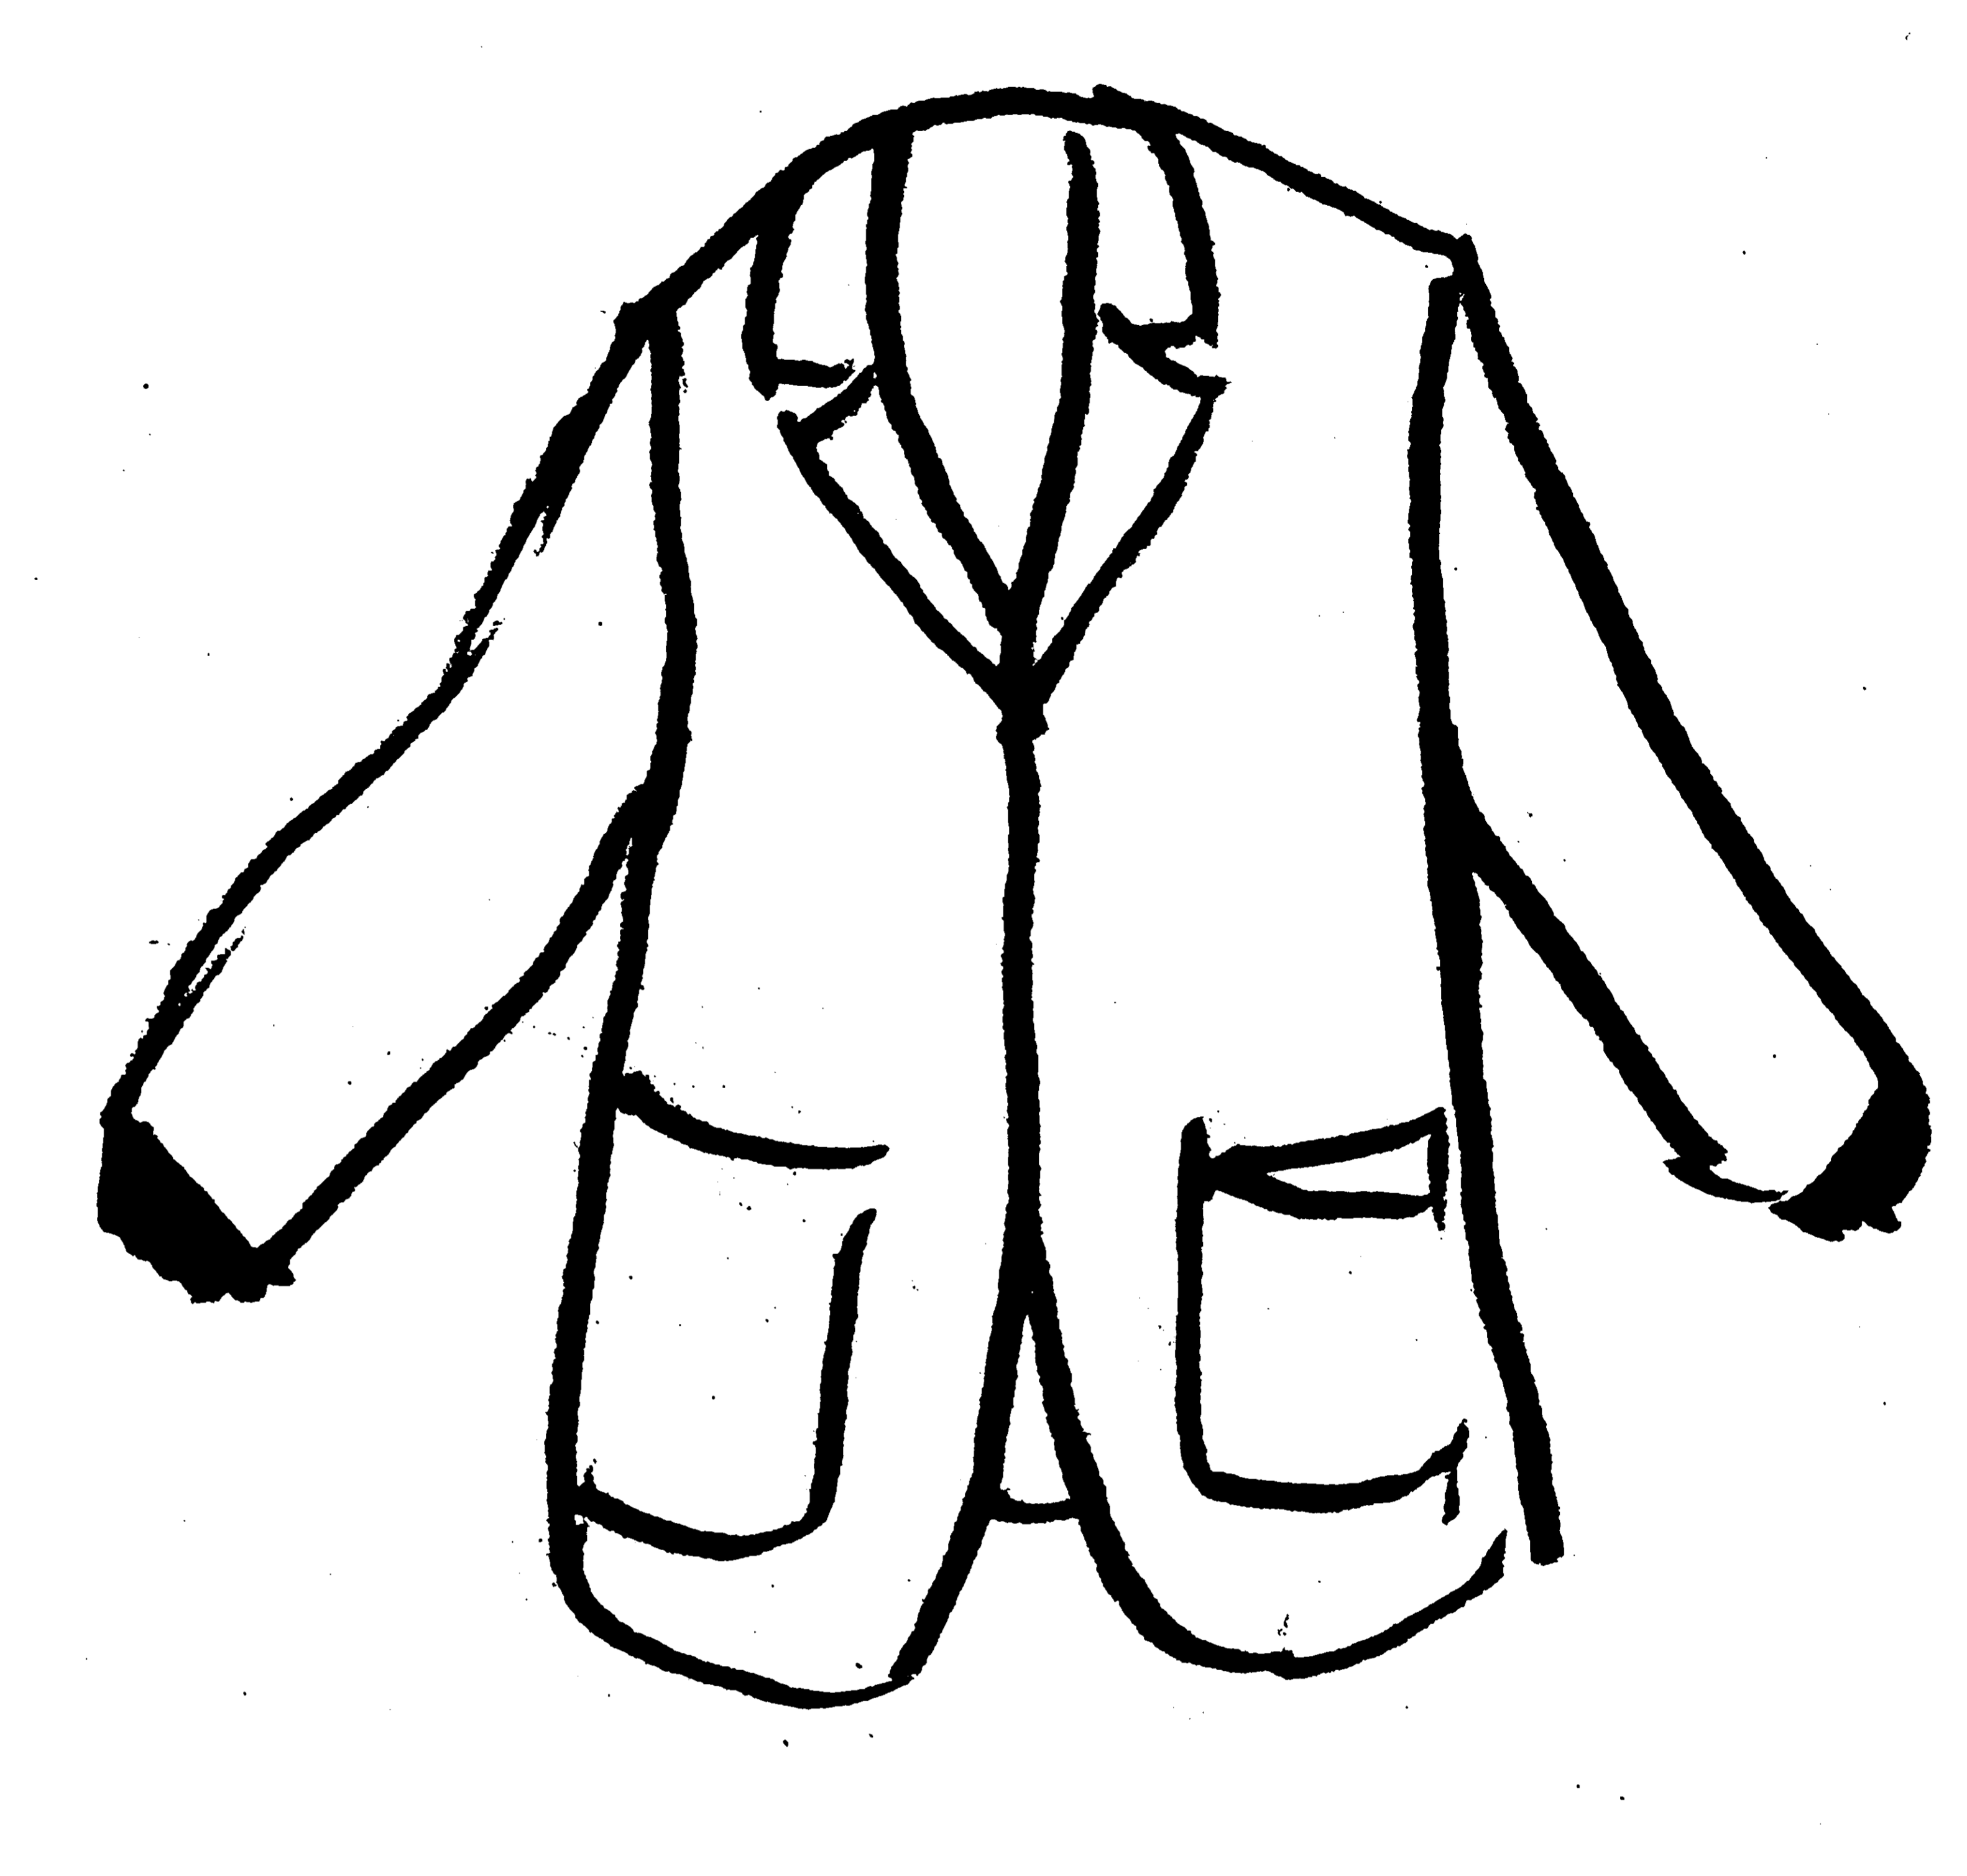  la chaqueta | 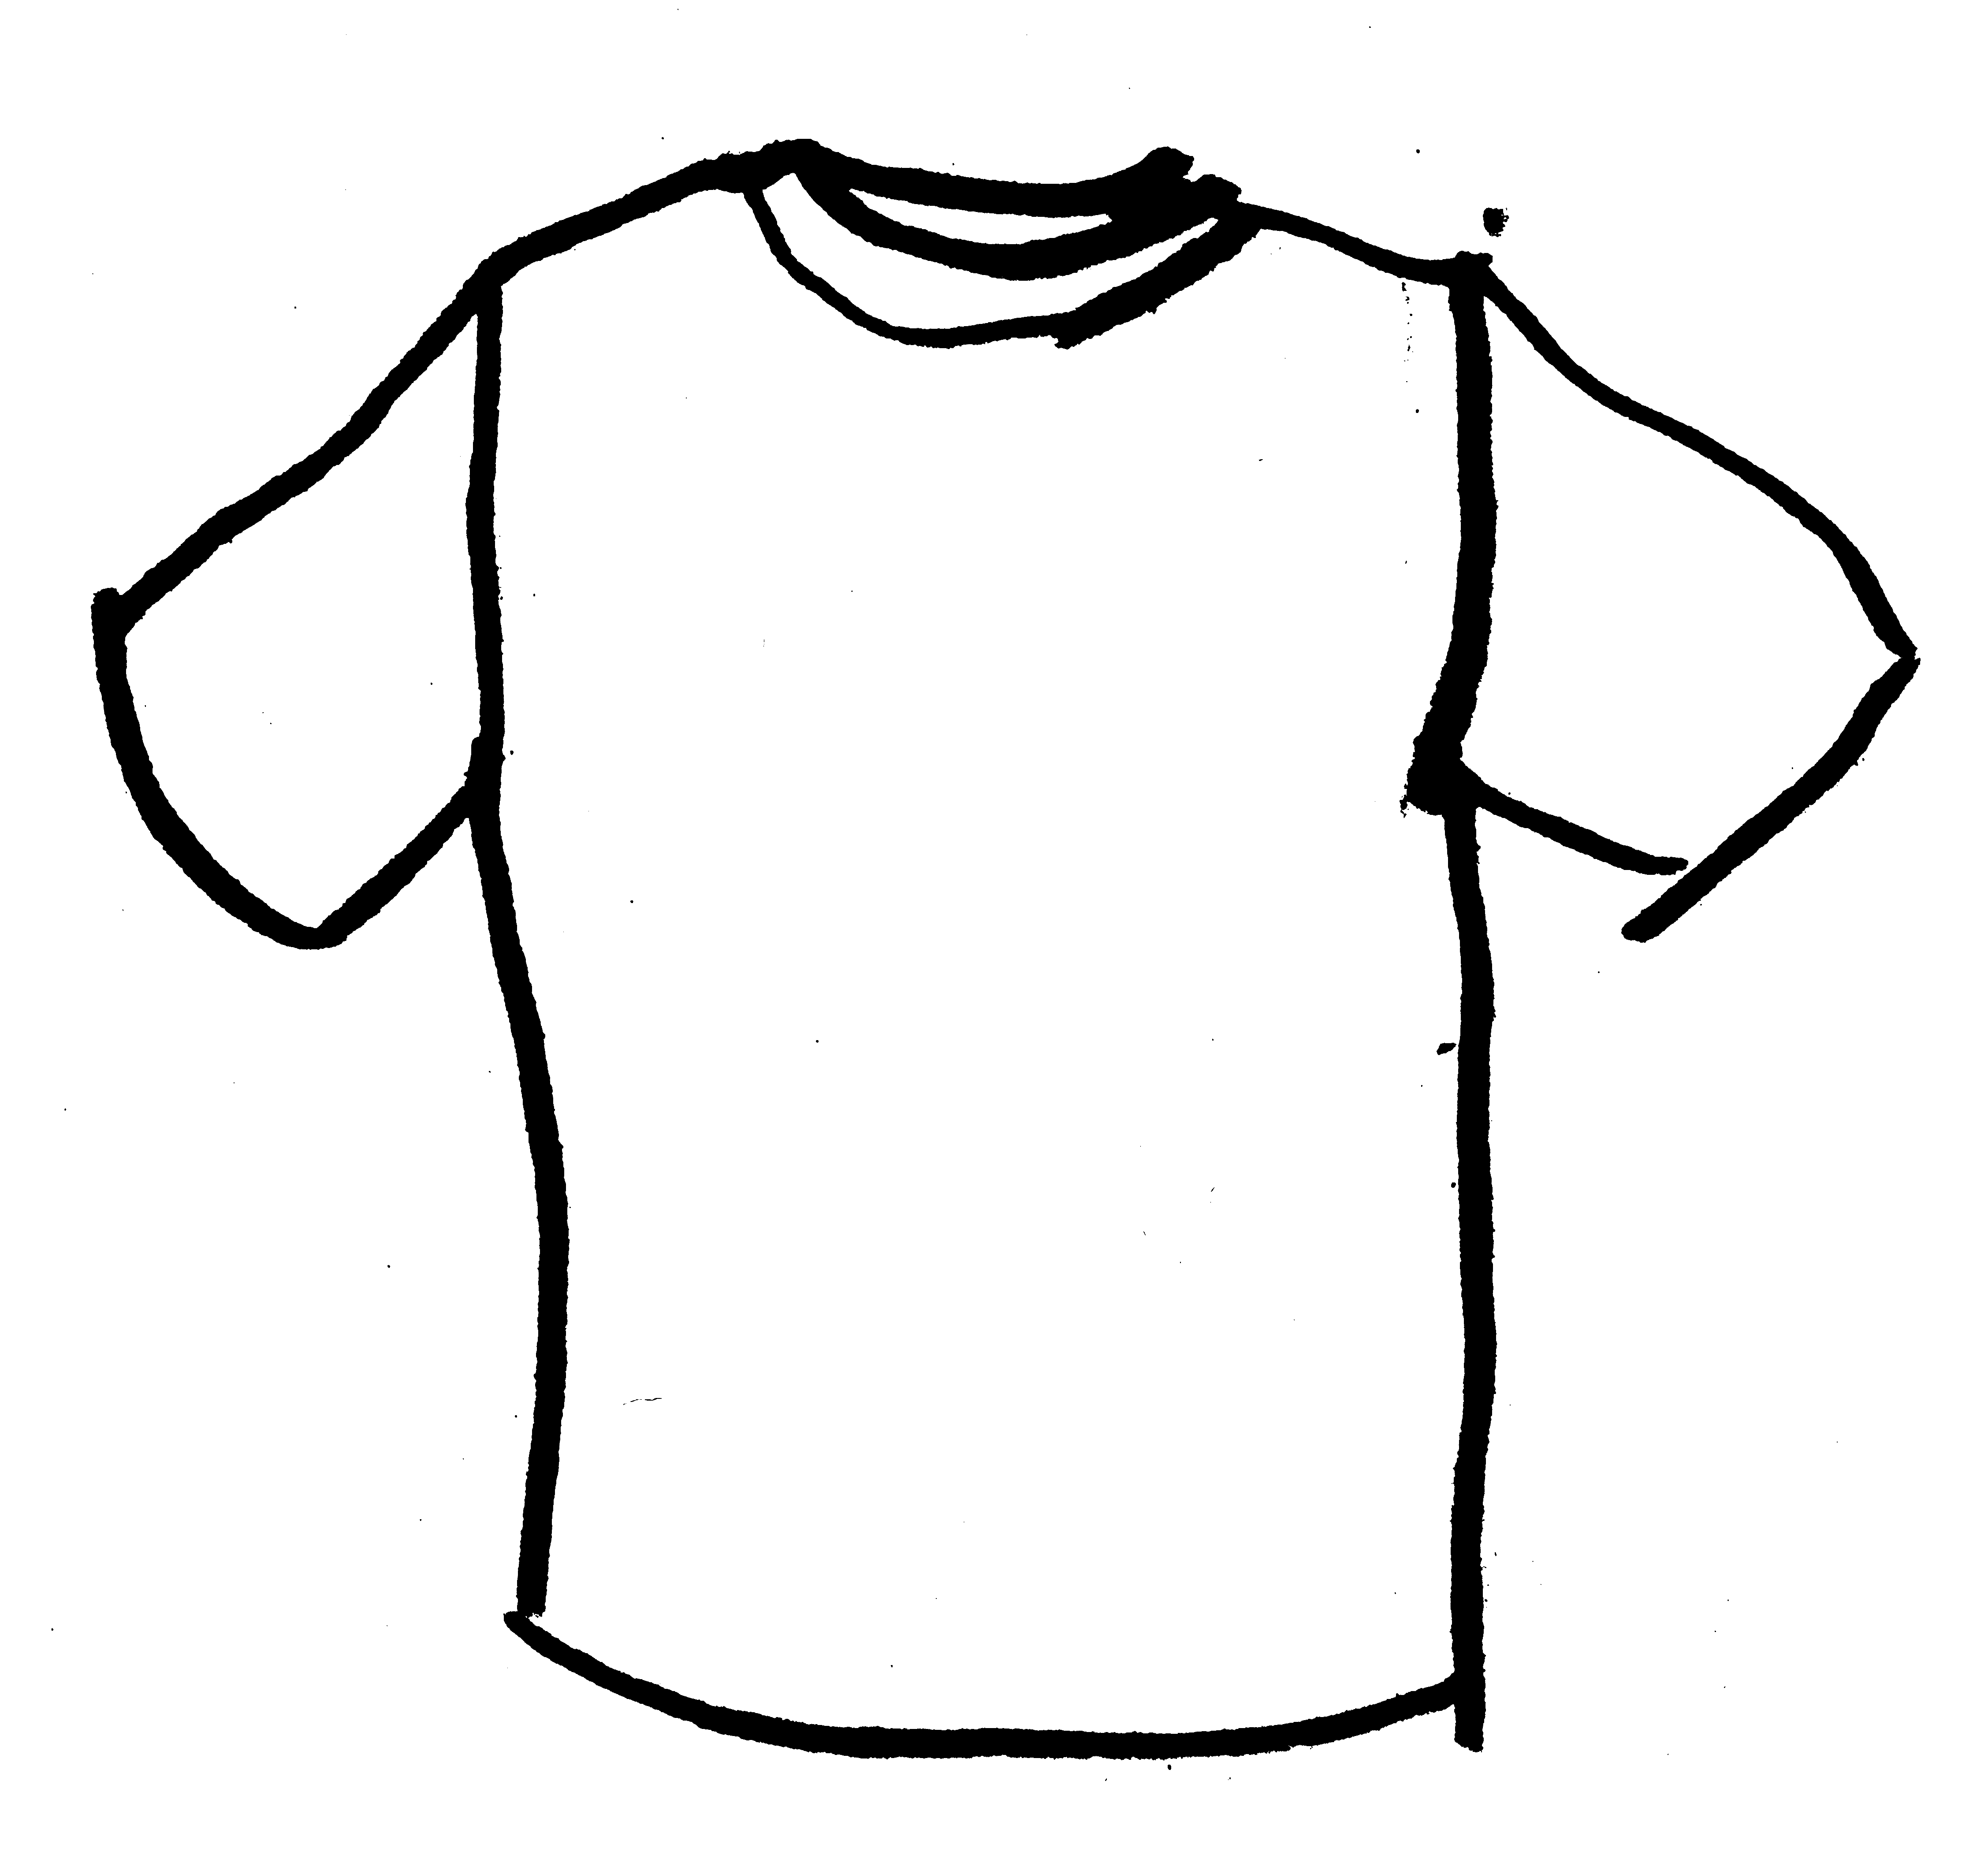  la camiseta | 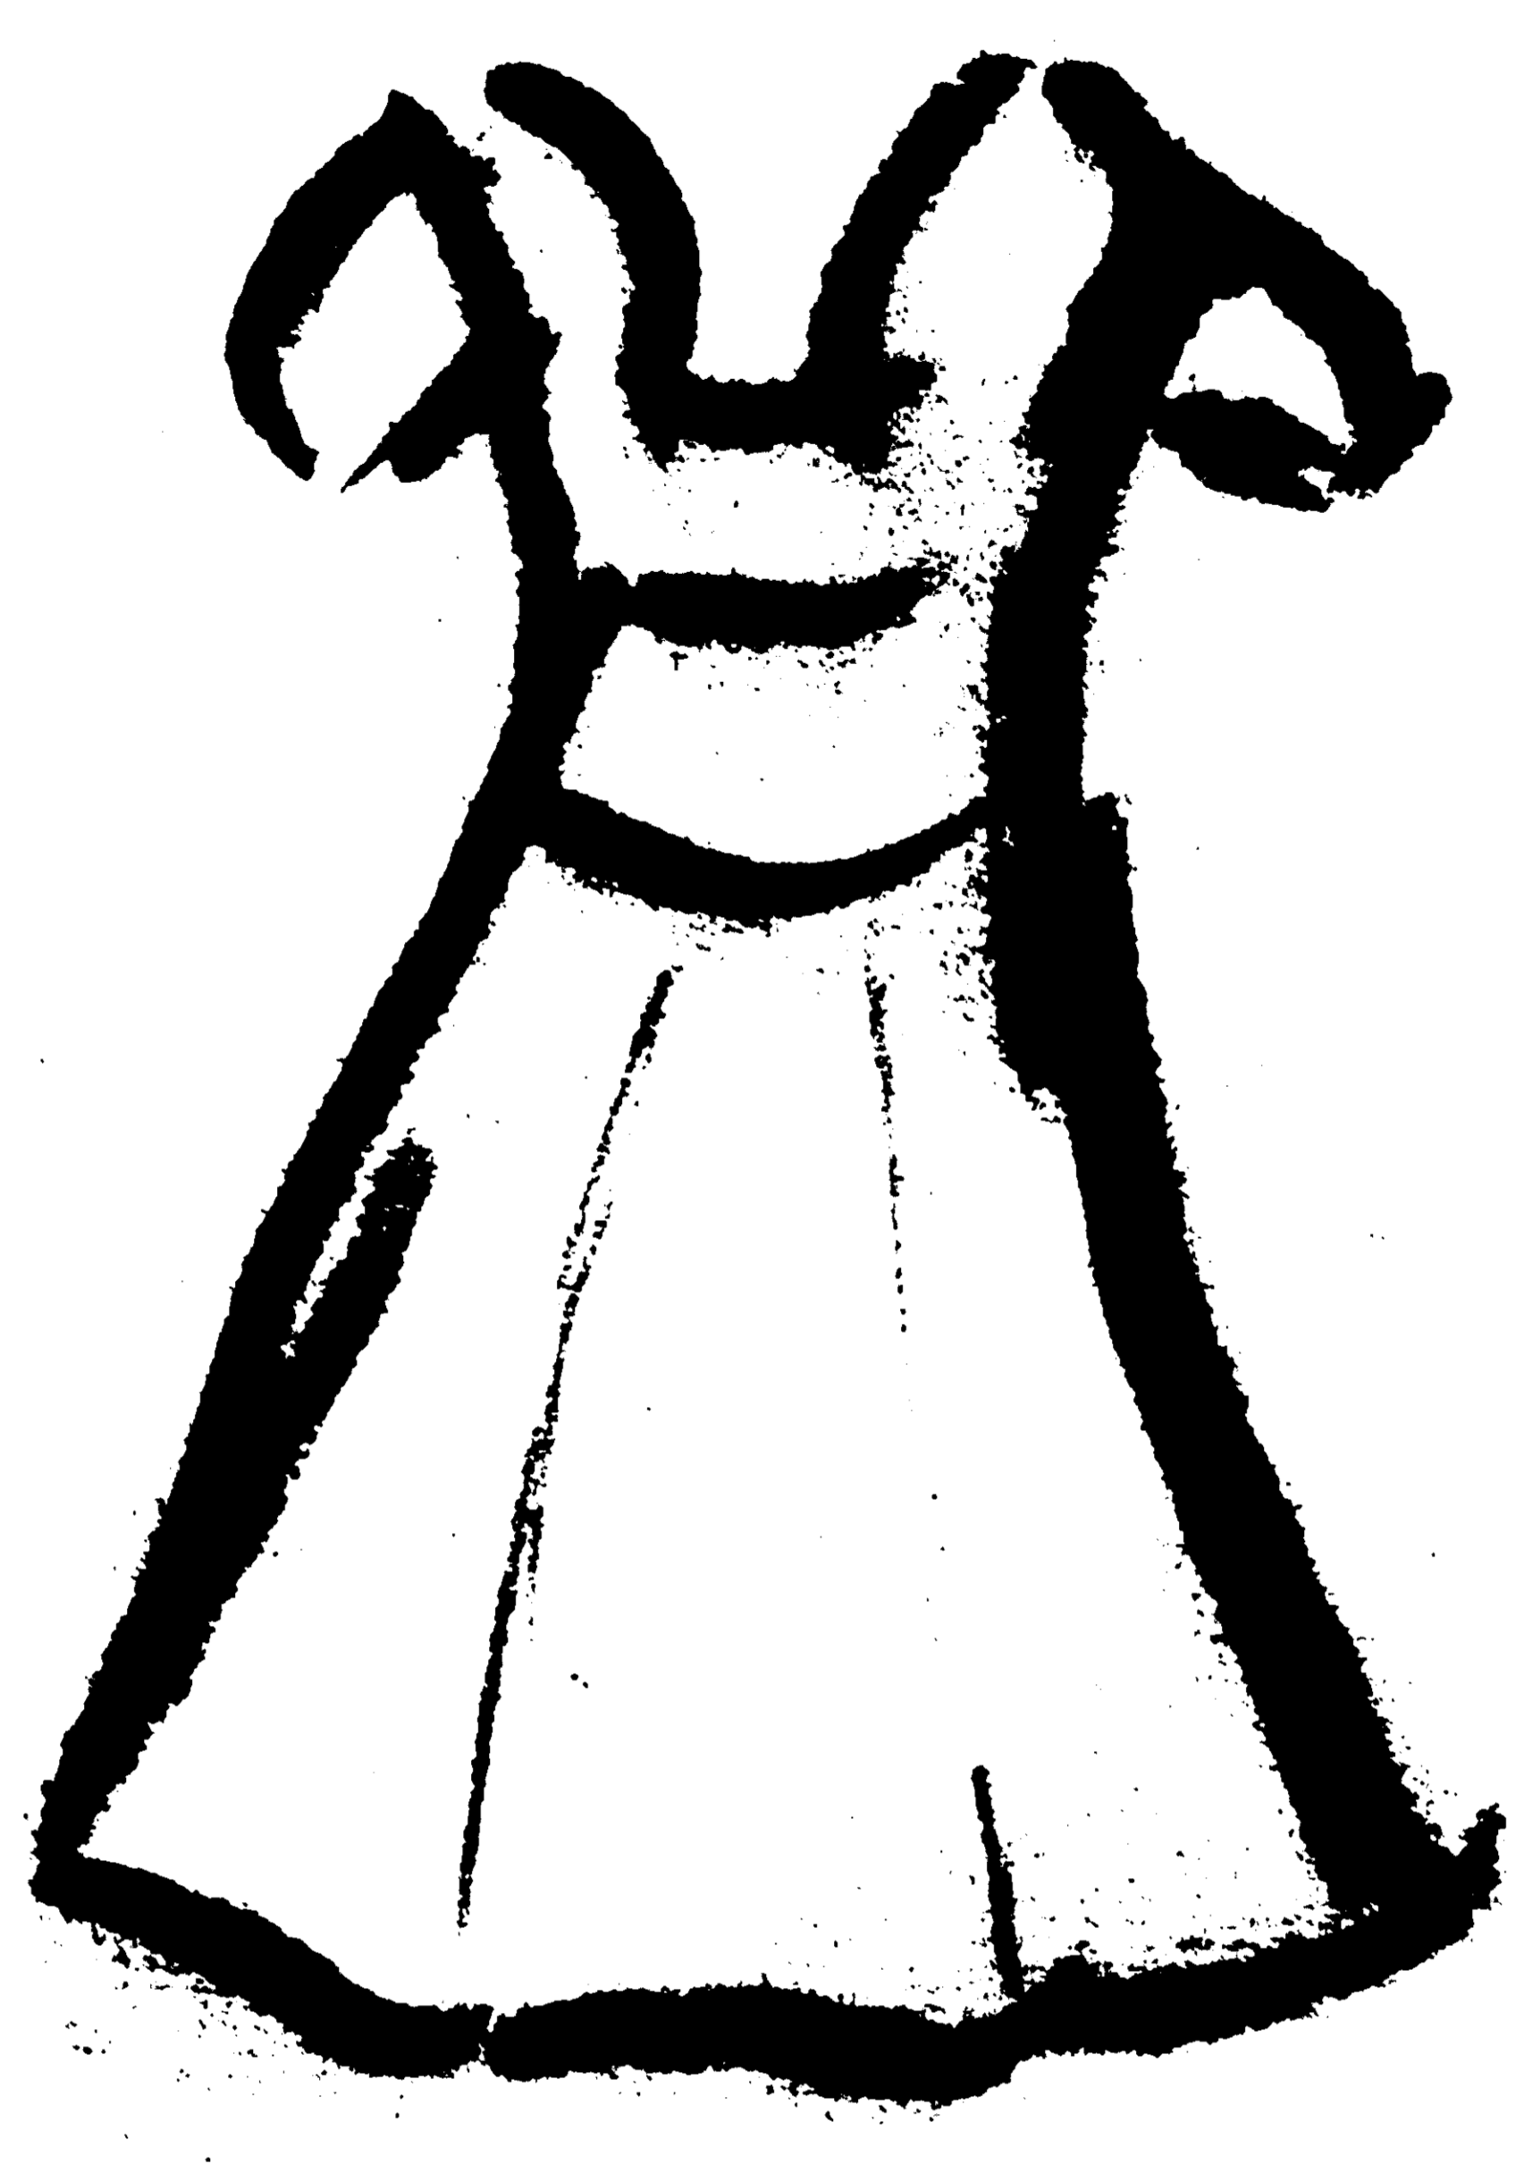  el vestido | 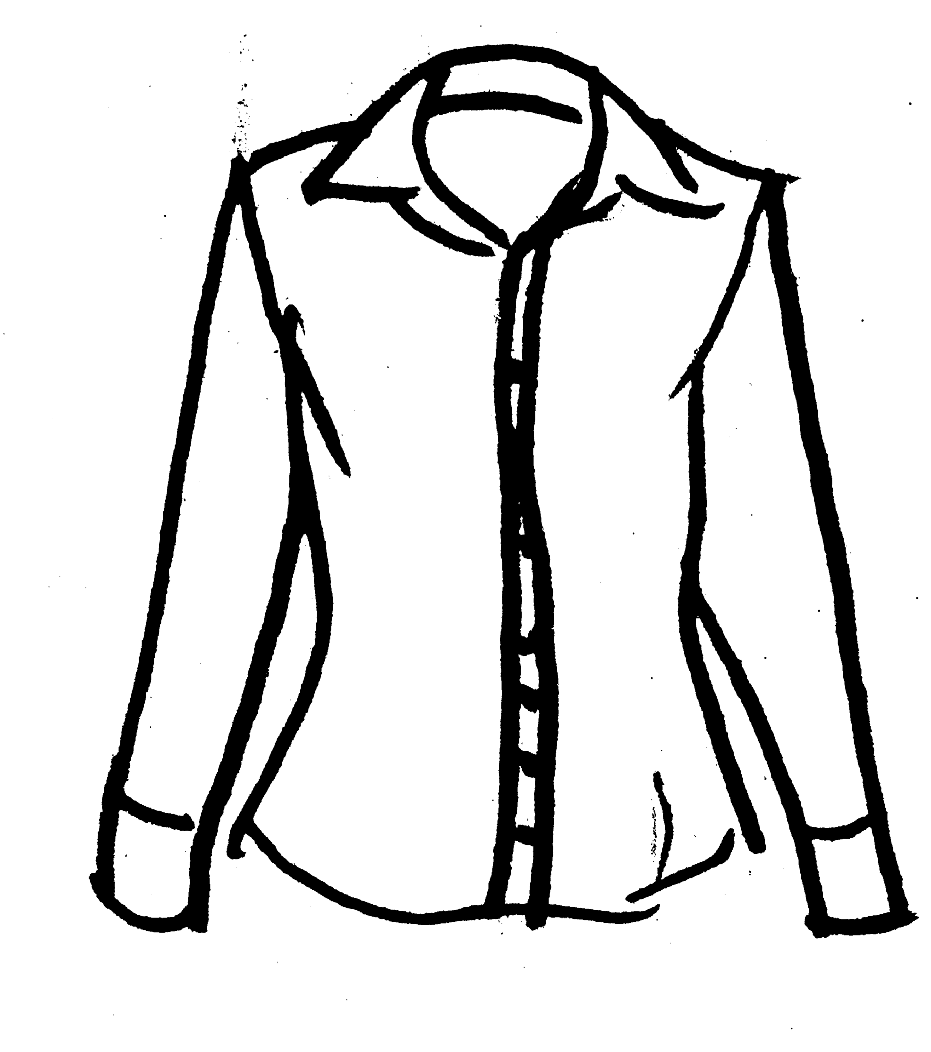  la blusa
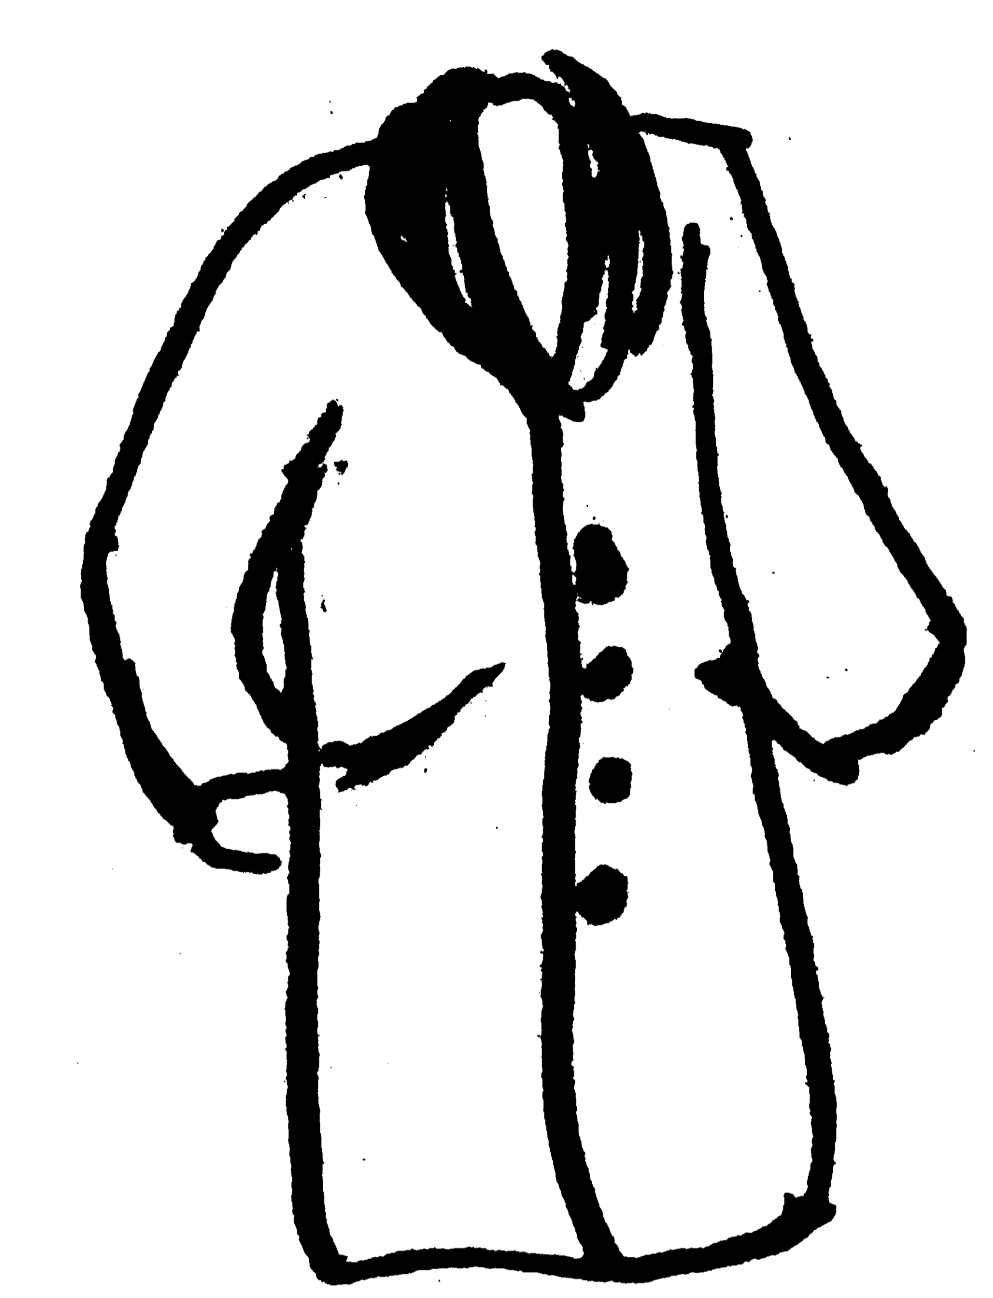  el abrigo | 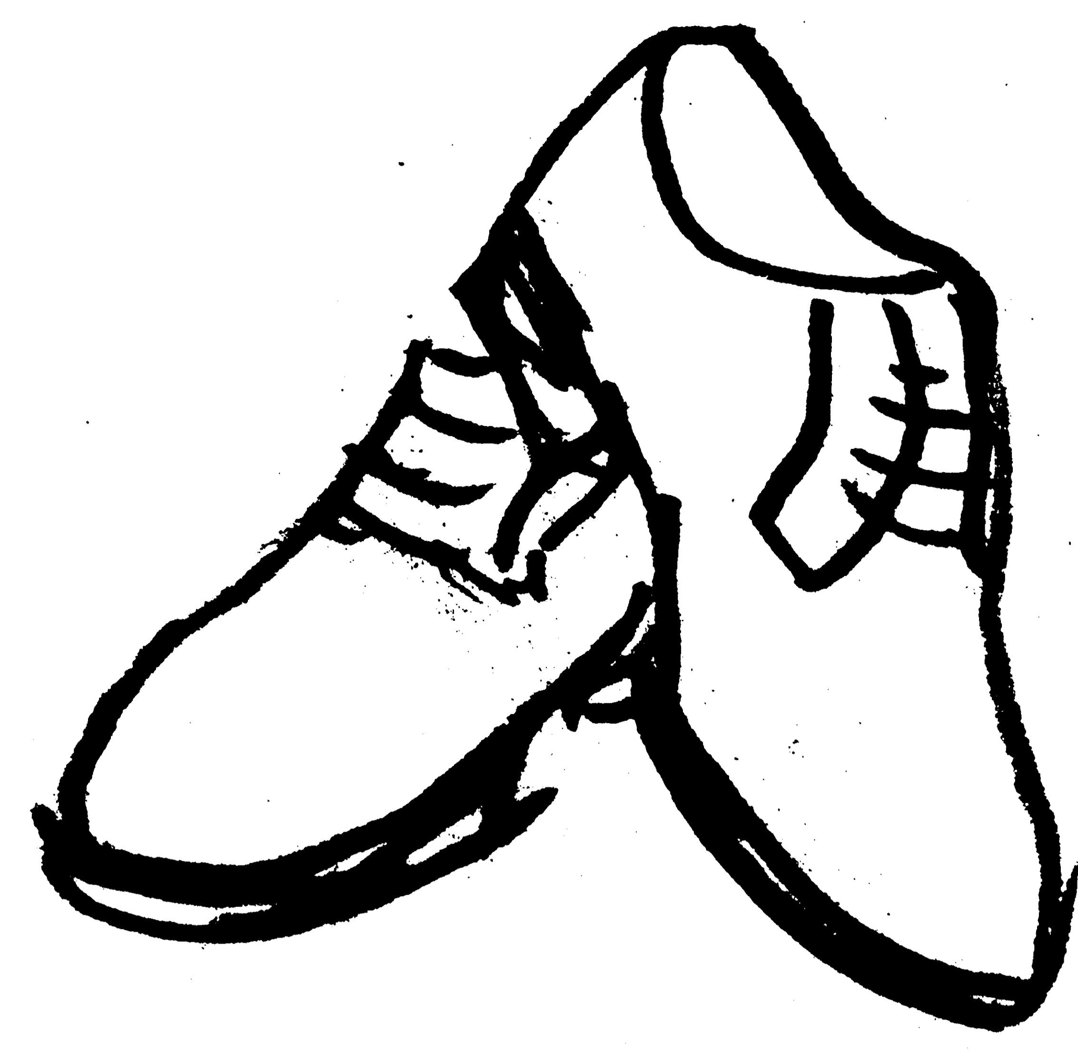  los zapatos | 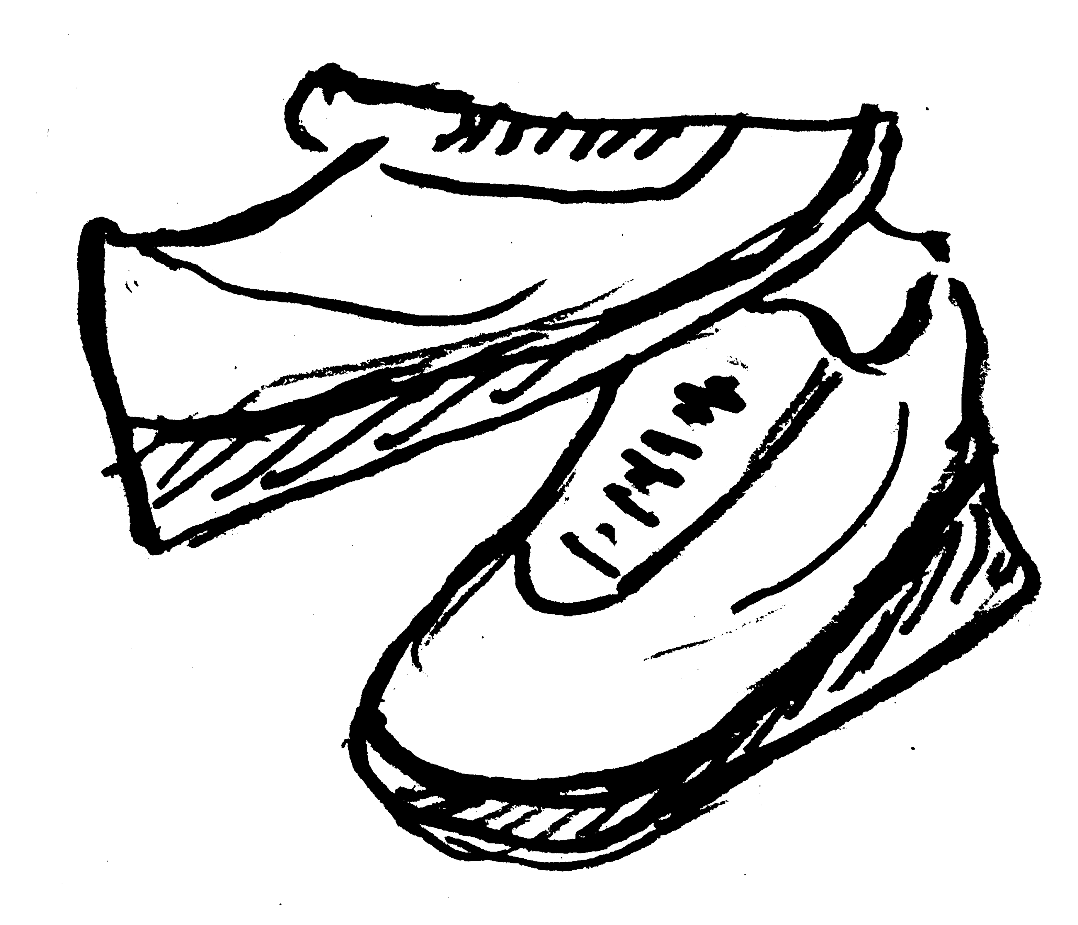  las zapatillas | 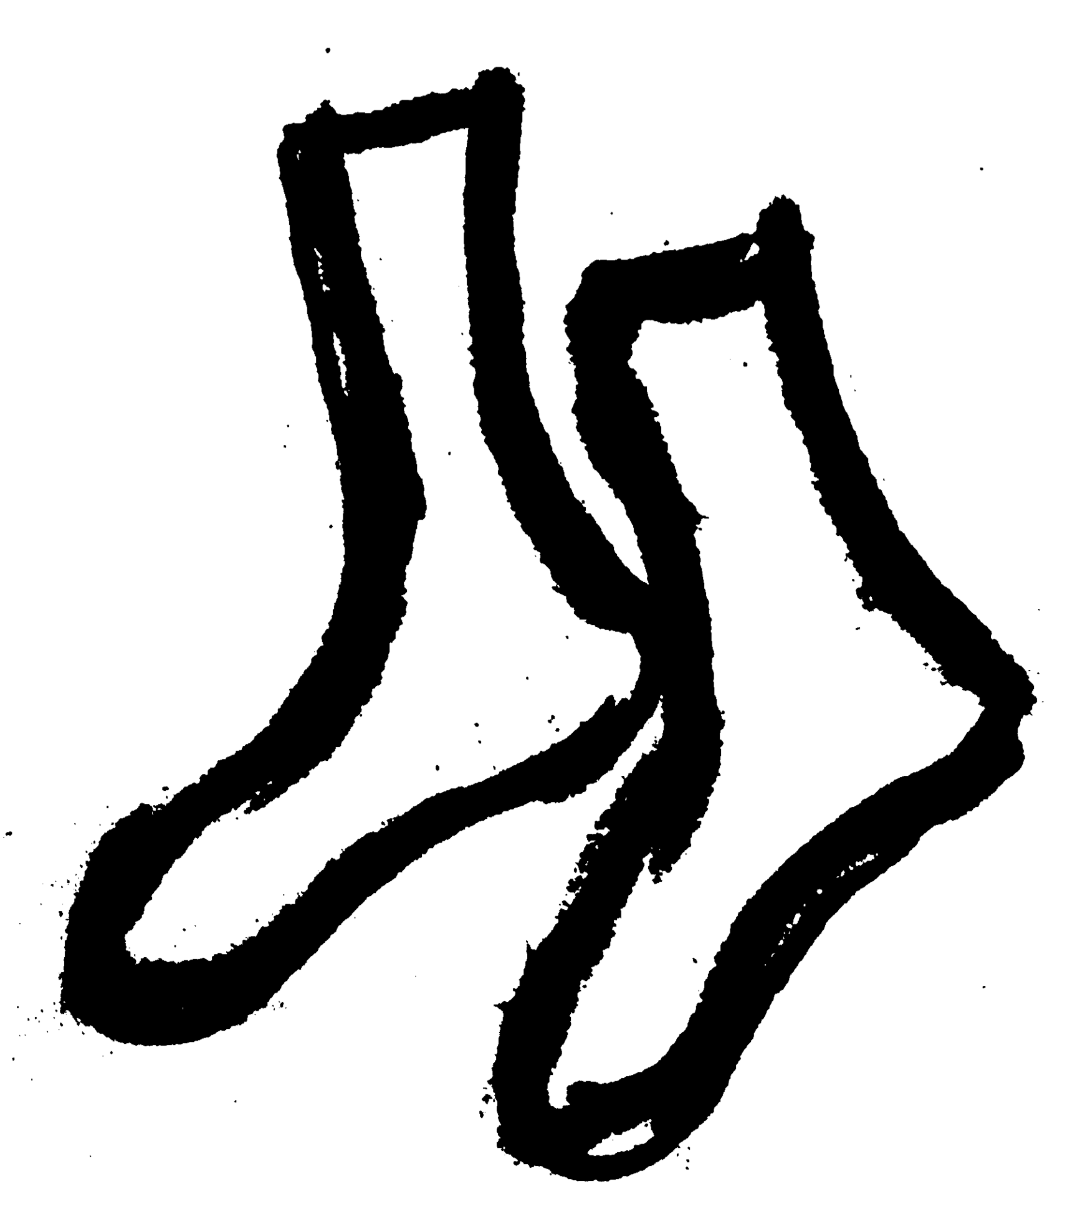  los calcetines

¡Cuidado! la ropa = Kleidung la prenda, las prendas = Kleidungsstück, Kleidungsstücke

b) Mira más en detalle la página web. Busca ahora las palabras necesarias para poder describir tu estilo si todavía es necesario. Haz pequeños dibujos y escribe la palabra. Piensa en la ropa que necesitas para hacer deporte, para las fiestas o para las diferentes estaciones del año (Jahreszeiten).

